Sat 3= PERP

Izračunaj pomoću prstića:

**2+2=**

**2+3=**

**5+4=**

**1+3=**

**4+3=**

Sat 4= Priroda i društvo

Pročitaj tekst o pticama selicama, a zatim riješi nastavni listić.

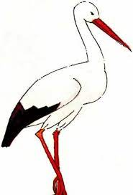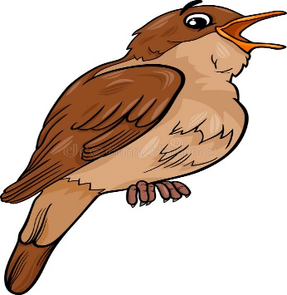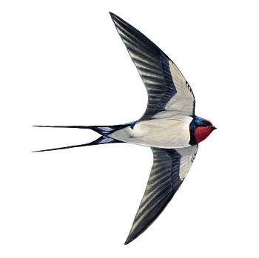

**RODA**

**SLAVUJ**

**LASTAVICA**

Ptice selice

**PTICE SELICE** se u **PROLJEĆE** vraćaju iz **TOPLIJIH KRAJEVA**.

Vraćaju se u proljeće jer je tada vrijeme toplije.

Oboji kružić s točnim odgovorom.



Sat 5= Hrvatski jezik

Spoji slogove da bi dobio riječi na slikama.

**šu tor**

**ša ma**

**ob lač**

**tra lak**

**ko va**



